

**КРАСНОЯРУЖСКАЯ ТЕРРИТОРИАЛЬНАЯ**

**ИЗБИРАТЕЛЬНАЯ КОМИССИЯ**

**ПОСТАНОВЛЕНИЕ**

|  |  |  |
| --- | --- | --- |
| «17» марта 2025 года |  | № 50/369-1 |

**п. Красная Яруга**

**Об определении перечня 5 частей территории Краснояружского муниципального округа Белгородской области, которым должны соответствовать территориальные группы кандидатов единого списка кандидатов избирательного объединения на выборах депутатов Совета депутатов Краснояружского муниципального округа Белгородской области**

В соответствии с частью 11 статьи 23 Избирательного кодекса Белгородской области, Краснояружская территориальная избирательная комиссия **постановляет:**

1. Определить перечень 5 частей территории Краснояружского муниципального округа Белгородской области, которым должны соответствовать территориальные группы кандидатов единого списка кандидатов избирательного объединения на выборах депутатов Совета депутатов Краснояружского муниципального округа Белгородской области и его графическое изображение (приложения №№ 1-2).

2. Направить настоящее постановления для опубликования в межрайонную газету «Наша жизнь», сетевое издание «Наша жизнь 31» и разместить на странице территориальной избирательной комиссии на официальном сайте Избирательной комиссии Белгородской области в информационно-телекоммуникационной сети «Интернет».

3. Контроль за выполнением настоящего постановления возложить на председателя ТИК Бондаря А.И.

|  |  |  |
| --- | --- | --- |
| **Председатель**  **Краснояружской территориальной избирательной комиссии** |  | **А.И.Бондарь** |
|  |  |  |
| **Секретарь**  **Краснояружской территориальной избирательной комиссии** |  | **С.Н.Шапошникова** |

|  |  |
| --- | --- |
|  | **Приложение №1**  к постановлению  Краснояружской территориальной  избирательной комиссии  от «17» марта 2025 года № 50/369-1 |

**ПЕРЕЧЕНЬ**

**5 частей территории Краснояружского муниципального округа Белгородской области, которым должны соответствовать территориальные группы кандидатов единого списка кандидатов избирательного объединения на выборах депутатов Совета депутатов**

**Краснояружского муниципального округа Белгородской области**

**Часть №1 (Краснояружская)**  соответствует территории Краснояружского одномандатного избирательного округа №1.

**Часть №2 (Краснояружская)**  соответствует территории Краснояружского одномандатного избирательного округа №2.

**Часть №3 (Краснояружская)**  соответствует территории Краснояружского одномандатного избирательного округа №3.

**Часть №4 (Репяховская)** соответствует территории Репяховского одномандатного избирательного округа №4.

**Часть №5 (Сергиевская)** соответствует территории Сергиевского одномандатного избирательного округа №5.

|  |  |
| --- | --- |
|  | **Приложение №2**  к постановлению  Краснояружской территориальной  избирательной комиссии  от «17» марта 2025 года № 50/369-1 |

**Графическое изображение определяемого перечня 5 частей**

**территории Краснояружского муниципального округа Белгородской области, которым должны соответствовать территориальные группы кандидатов единого списка кандидатов избирательного объединения на выборах депутатов Совета депутатов Краснояружского муниципального округа Белгородской области**

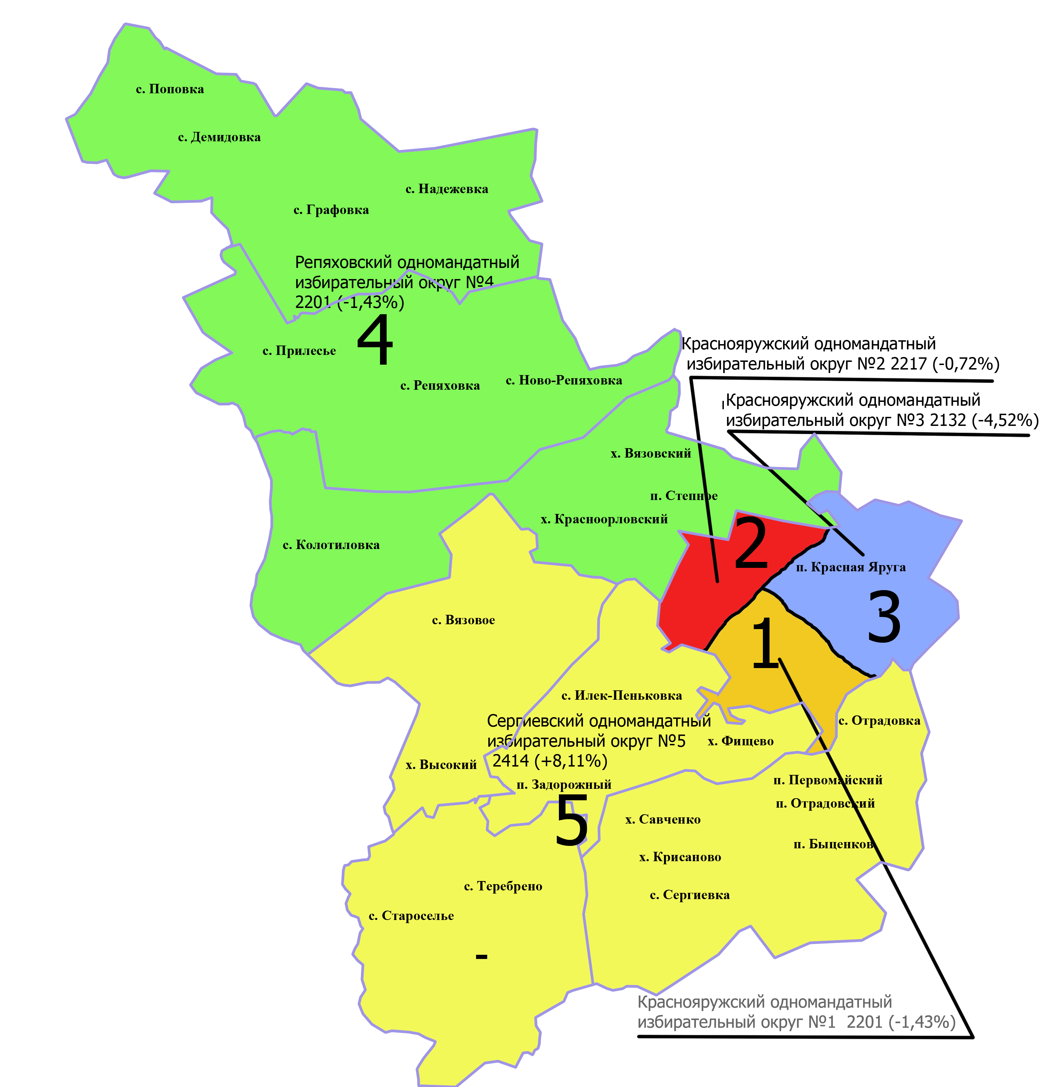

Численность избирателей по состоянию на 01.01.2025 года – 11165 чел.

Среднее количество избирателей в части территории Краснояружского муниципального округа – 2233 чел.

**Часть №1 (Краснояружская): округ №1, численность -** 2201 (-1,43%)

**Часть №2 (Краснояружская): округ №2, численность -** 2217 (-0,72%)

**Часть №3 (Краснояружская): округ №3, численность -** 2132 (-4,52%)

**Часть №4 (Репяховская): округ №4, численность -** 2201 (-1,43%)

**Часть №5 (Сергиевская): округ №5, численность -** 2414 (+8,11%)